Aluno Luiz Eduardo Corrêa Júnior

1. Diagrama Entidade-Relacionamento (DER):

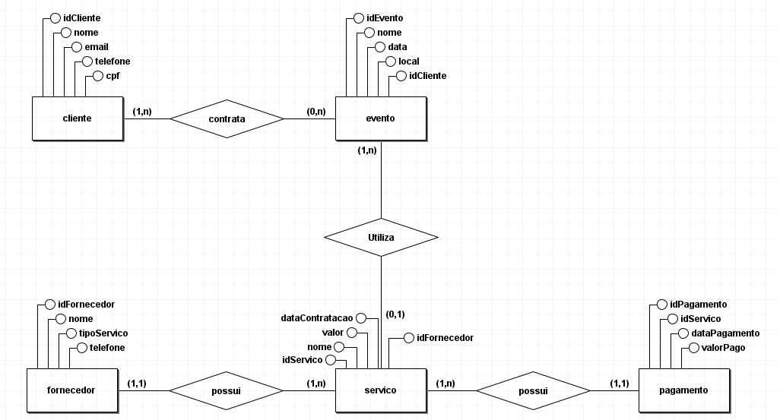

1. Modelo lógico:

